钦 州 学 院
本科毕业论文（设计）

基于Javaweb的商品在线拍卖系统

院 系 电子与信息工程学院
专 业 计算机科学与技术
学 生 班 级 2014级1班
姓 名 覃惠
学 号 1404402107

指导教师单位 钦州学院电子与信息工程学院
指导教师姓名 屈百达
指导教师职称 教授

2018 年 4 月

摘要
本系统是基于B/S架构模式，以B2C的电商模式运营，使用JavaEE进行开发的系统。它能为广大用户提供一个安全，可靠的拍卖平台。以拍卖的方式进行网上交易，能使拍卖不再受时间和地点的约束，节省成本和资源。
本论文为拍卖系统提出了设计理念，从拍卖角色的定位到商品拍卖的方式，再到系统架构的选型以及系统的优化都提出了一套比较好的解决方案。
本文通过以下步骤，完成了网上拍卖系统的设计与实现：
首先通过网上查阅资料的方式了解到商品拍卖的规则和电子商务的运营模式，了解了系统的具体业务逻辑，规划出来系统的六大功能模块，分别是注册登录、商品发布和委托、浏览竞拍、用户中心、订单和后台管理。其次根据系统的各大功能模块，为每个模块写出具体的设计思路和实现方案。
通过对系统定位的分析，选择出合适的系统架构和优化方案。最后根据设计的思路和实现方案，完成对网上拍卖系统的编码实现。

关键词 ：网上拍卖；B/S架构；JavaEE；SOA架构

Abstract
This system is based on the B/S architecture model, operates in the B2C e-commerce model, and is developed using JavaEE. It can provide a safe and reliable auction platform for the majority of users. Conducting online transactions by way of auctions can make auctions no longer constrained by time and place, saving costs and resources.
This thesis proposes a design concept for the auction system. From the positioning of the auction character to the auction of the commodity, the selection of the system architecture and the optimization of the system all propose a better solution.
This article completed the design and implementation of the online auction system through the following steps:
First of all, through the online access to information to understand the rules of commodity auctions and e-commerce operating model, understand the system's specific business logic, planning out the system's six major functional modules, namely, registration, login, product release and commission, browsing auction, User Center, Orders and Back Office Management. Second, according to the system's major functional modules, write specific design ideas and implementation solutions for each module.
Through the analysis of the system positioning, choose the appropriate system architecture and optimization program. Finally,according to the design idea and implementation plan, the implementation of the online auction system coding.

Keywords： Online Auction; B/S Architecture; JavaEE; SOA architecture

目录
1.绪论 错误!未定义书签。
1.1.设计背景 错误!未定义书签。
1.2.网上拍卖的发展与现状 错误!未定义书签。
1.3.论文目的和意义 错误!未定义书签。
2.系统需求 错误!未定义书签。
2.1.功能需求 错误!未定义书签。
2.2.性能需求 错误!未定义书签。
2.2.1.安全需求 错误!未定义书签。
2.2.2.系统的稳定性 错误!未定义书签。
3.系统规划 错误!未定义书签。
3.1.架构选型 错误!未定义书签。
3.1.1.三层架构 错误!未定义书签。
3.1.2.SOA架构 错误!未定义书签。
3.2.三层架构设计 错误!未定义书签。
3.2.1.表现层设计 错误!未定义书签。
3.2.2.业务逻辑层设计 错误!未定义书签。
3.2.3. DAO层设计 错误!未定义书签。
3.3.系统整体架构规划 错误!未定义书签。
3.3.1.基于SOA表现层 错误!未定义书签。
3.3.2.基于SOA服务层 错误!未定义书签。
3.3.3.服务层与表现层的通信 错误!未定义书签。
3.3.4.服务层与表现层调用关系 错误!未定义书签。
3.4.系统性能优化 错误!未定义书签。
3.4.1.图片存储解决方案 错误!未定义书签。
3.4.2.添加缓存 错误!未定义书签。
3.4.3.搜索优化 错误!未定义书签。
3.4.4.经优化后的系统架构 错误!未定义书签。
4.系统分析 错误!未定义书签。
4.1.用户角色分析 错误!未定义书签。
4.2.系统模块化功能分析 错误!未定义书签。
4.3.业务流程分析 错误!未定义书签。
4.3.1.商品发布流程分析 错误!未定义书签。
4.3.2.商品竞拍流程分析 错误!未定义书签。
4.3.3.订单生成流程分析 错误!未定义书签。
5.系统概要设计 错误!未定义书签。
5.1.系统功能图 错误!未定义书签。
5.2.功能模块化设计 错误!未定义书签。
5.2.1.用户注册登录模块 错误!未定义书签。
5.2.2.商品委托和发布模块 错误!未定义书签。
5.2.3.浏览竞拍模块 错误!未定义书签。
5.2.4.订单模块 错误!未定义书签。
5.2.5.后台管理模块 错误!未定义书签。
5.3.数据库设计 错误!未定义书签。
6.系统详细设计与实现 错误!未定义书签。
6.1.开发前准备 错误!未定义书签。
6.2.商城首页设计 错误!未定义书签。
6.2.1.首页界面设计 错误!未定义书签。
6.2.2.首页技术实现 错误!未定义书签。
6.3.搜索工程设计 错误!未定义书签。
6.3.1. 搜索引擎Solr的搭建 错误!未定义书签。
6.3.2. 搜索工程的设计 错误!未定义书签。
6.3.3.商品竞拍设计 错误!未定义书签。
6.4.用户中心设计 错误!未定义书签。
6.4.1.查询订单和评价功能 错误!未定义书签。
6.4.2.发布拍卖委托实现 错误!未定义书签。
6.5.登录注册实现 错误!未定义书签。
6.5.1.单点登录设计 错误!未定义书签。
6.5.2.注册实现 错误!未定义书签。
6.6.后台管理实现 错误!未定义书签。
6.6.1.后台界面实现 错误!未定义书签。
6.6.2.权限管理设计 37
7.总结 错误!未定义书签。
致谢 错误!未定义书签。
参考文献 错误!未定义书签。

1.绪论

1.1.设计背景
随着互联网的兴起，电子商务迅速发展。电子商务由于使用广泛，获取利润机会大，吸引了无数人投资其中。越来越多的企业将生产的商品发布到互联网上以提高销售途径，用户通过选择商品，购买支付，发货评论等形成了一系列的网上交易流程。
到目前为止，我国已成为世界上上网用户最多的国家，这也意味着我国的互联网产业有巨大的潜力。中国的互联网市场吸引了大量的国内外企业进行投资，形成了如今以淘宝，京东等为首的商品在线交易平台。

1.2.网上拍卖的发展与现状
世界上最早的拍卖网站是eBay，是在1995年由欧米达创立的^{【3】}。从eBay身上可以见证网上拍卖的奇迹，根据报告显示，eBay在2002年的一个季度销售额就将近3亿美元，这还是早期的数据，如今的eBay发展可想而知。
在我国，互联网从事者很早就关注到网上拍卖这一块的发展空间。我国最早的拍卖网是雅宝网，它于1996年中成立。雅宝网也见证了我国网上拍卖的奇迹。在当时我国的互联网普及度是十分低的情况下，雅宝网仅仅开通了半年的时间，注册的用户量就已经有了惊人的30万。当年互联网从业者看到了雅虎网的成功，纷纷模仿效应。到了2000年年初，我国的拍卖网站就达到了上百家。由于效仿的人过多，导致了当年的互联网泡沫危机，许多互联网公司纷纷倒闭，只有易趣发展壮大起来。随着互联网经济趋向于理性的发展，易趣网在没有竞争对手的环境下茁壮的成长，成为了当年国内最大的拍卖网站。到了2002年，eBay收购易趣的大部分股份，eBay成为了易趣的最大股东。
现如今，我国拍卖网站越来越专业化，从原先的单一转向多元，形成了一系列的规范标准。

1.3.论文目的和意义
本系统的目的是实现一个简单的拍卖功能，用户通过发布拍卖商品，等待其他用户对该商品进行竞拍的一系列流程^{【4】}。拍卖网站能为用户提供一个网上拍卖的平台，使用户不再受拍卖地点和时间的限制，轻松地完成商品的发布和竞拍。
本论文的意义在于，它能通过互联网的方式将过去只要少数人参与的贵族式的拍卖方式，变成为一种能让每一位互联网使用者都可以加入其中的平民化拍过网上拍卖能使商品的定价更趋向于广大用户的平均期待值，使商品的成交价格保持在一个合理的范围内。

2.系统需求
系统需求是在定义软件的本质、边界、功能的前提下，需要分析了解用户对软件的期望，以确定软件的覆盖范围。

2.1.功能需求
经分析，本系统具备以下功能需求
1）用户未登录可浏览拍品信息，参与竞拍需要登录。
2）普通用户能进行拍卖委托，将自己的商品委托给企业用户进行拍卖。
3）企业用户能接受普通用户的拍卖委托，对其商品进行拍卖，还能发布自己要拍卖的商品。
4）用户即能按照关键字搜索拍品，也能按分类搜索拍品。
5）用户能看到卖家信息，包括卖家信誉度和买家对其的评论。
6）管理员需要对即将上架拍卖的商品进行审核，只有审核通过的商品才能进行拍卖。对于审核通过且上架的商品，管理员能执行下架的权利。
7) 管理员能审核企业入驻的用户，核实企业的信息，只有信息正确的入驻申请，才允许通过。
8) 管理员能管理用户信息，对违规用户给予相应的惩罚。

2.2.性能需求

2.2.1.安全需求
系统是否能平稳地运行基于系统的安全性能，它能很好地体现系统产品的质量。一个好的安全的系统可以得到用户的信任，系统需要以下安全要求：
1）系统对数据库的所有增、删、改操作都要确保安全，如用户在付款的过程中，系统出现异常，则必须确保事务能回滚到交易前。
2）对于可能会泄露用户信息的操作，要采取相应的措施。如敏感数据的提交要使用post提交，对用户能操作数据库的地方要采取sql预编译的方式来防止sql注入。用户或管理员注册时设置的密码要使用md5加密后才存储到数据库等等。
3）用户在提交数据时，如涉及上传图片的操作，需要设定图片上传的类型和大小，以预防非法用户对系统进行dos攻击。
4）系统在使用过程中，可能会抛出一些异常，这些异常不能直接传达到用户界面，而是在后台经过处理后，向用户跳转至统一的相对友好的出错页面。
5）本系统要做到能防盗链，即在当知道网站的URL地址的情况下，向浏览器请求该地址，若进入的权限不足，则跳转至非法请求页面。如知道本系统后台管理的URL地址，若不是系统管理员登录请求该地址，而是非系统管理员请求该地址，会跳转至登录页面。

2.2.2.系统的稳定性
系统能否顺利运行很大程度上取决于系统的性能。系统的性能需要深入研究，以创建一个性能良好的系统。经分析，本系统是一个互联网项目，在稳定性需求上是要远高于传统项目的，本系统稳定性有如下需求。
1）系统部署初期，应能承受500左右的并发。随着用户数量的增长，能通过只增加服务器，而不需要重构项目的方式提高网站承受并发的能力。
2）对于部分功能模块，需要对其添加缓存，以减少数据库的压力。
3）搜索功能的搜索速度要快，效率要高。

3.系统规划

3.1.架构选型
系统架构的选择是软件开发中一项十分重要的内容，架构的选型是根据软件的定位而定的。恰当地选择系统架构能在软件的开发时期带来很大地便利，在项目部署后对系统的维护，升级扩展等方面是否便利起着决定性因素。经研究分析，本系统是一个电商网站，电商网站相对于传统的企业网站特点就是并发量很大，业务逻辑也相对复杂。

3.1.1.三层架构
三层架构是一种软件开发的设计模式，分为表示层，业务逻辑层和数据访问层。使用三层架构模式开发能使原本杂乱无章的软件开发模式，变成清晰易读的开发模式。分层开发使得各个层次之间的耦合度降低，代码的复用率提高。三层架构示意图如图3-1所示。
表现层

业务层

持久层

数据库

图3-1 三层架构示意图
在传统的三层架构模式下，当并发量大的时候，一台tomcat服务器理论上最大支持的并发量只有500左右。若想提供并发量，可以通过增加服务器搭建集群的方式，提升网站的并发承受能力。但是当集群中节点的数量增加时，服务器的的能力是先上升后下降的。主要是因为tomcat服务器之间通信需要session共享，当集群中节点过多，sesssion共享变得频繁，会产生网络风暴，导致网络性能降低。
经分析，单靠传统的三层架构模式开发仅能解决并发量不是很大的情况，当网站发展到后期，并发量上来的时候，又得对系统进行重构。为了应对以后的这种情况，可以在设计系统的初期，就按照一套能很好地解决高并发方案的架构去设计系统。因此，本系统采用的是基于三层架构基础上的SOA面向服务的架构进行开发，它对于并发量大的系统有很好的解决方案。

3.1.2.SOA架构
SOA架构是分布式系统架构中的一种架构方案，它是一种面向服务的架构。所谓分布式就是指将一个工程拆分为多个子工程，将些子工程发布到不同的服务器上。面向服务的架构，是指在分布式的基础上，将工程再拆分为表现层和服务层。其中表现层为三层架构中的表现层，服务层包含三层架构中的业务逻辑层和持久层。在SOA架构中，服务层只包含业务逻辑，只需要对表现层提供服务即可。表现层只需要处理和页面之间的交互，具体的业务逻辑只需要调用相对应的服务即可。通过使用SOA架构能大大降低各个模块之间的耦合度，使程序能十分方便地扩展。

3.2.三层架构设计
SOA架构是基于三层架构实现的，在设计系统时，得先设计三层架构。

3.2.1.表现层设计
表现层又称为表示层，它位于最外层，是最接近用户的一层。表现层又细分为MVC三层，是模型(Model)—视图(View)—控制器(Controller)的缩写。其中，视图层采用JSP技术实现，控制层通过使用Spring MVC框架与三层架构中的业务逻辑层相连。
JSP是一种动态的网页开发技术， JSP经过编译后会生成.class为后缀的文件供java虚拟机加载。因此，JSP的本质就是servlet,是J2EE规范中的一种。JSP是为了让java开发人员能更快地对前端进行开发而制定的一套技术规范。
Spring MVC是属于表现层的框架，它是Spring框架的一部分，能无缝地与Spring 框架进行整合。它的主要功能是通过前端控制器接受用户的请求数据，然后将其交给Handler处理器来处理。处理器将处理后的数据，通过前端控制器响应给用户。有了Spring MVC的存在，能十分方便地处理控制层与页面数据之间的数据传递。
表现层数据处理流程如下图3-2所示。

1.用户请求
2.处理业务逻辑
用户
前端控制器
处理器
6.响应用户
3.返回处理结果
5.返回html页面
4.处理结果转发给jsp

JSP页面

图3-2 表现层数据处理流程图

3.2.2.业务逻辑层设计
业务层位于三层架构的中间层，外层是表示层，内层是持久层。业务逻辑层主要用于处理业务逻辑，如事务处理。业务逻辑层的开发使用设计模式--策略模式，接口和实现类进行软件开发。这样做的好处是，如果您需要修改软件，则只需更改需要在配置文件中实现的实现类，而不需要改变java代码。本系统中，业务逻辑层使用Spring 框架进行软件的开发，它是一个开源免费的框架。
Spring是一个十分优秀的框架，很多java软件开发公司都在使用它。相对于EJB，Spring又是一个轻量级的框架，学习成本相对来说比较低，使用起来十分的方便。Spring有两个核心的思想，面向切面(AOP)和控制反转(IOC)。
面向切面(AOP)：面向切面编程是一种很好的思想方式，而Spring能很好的支持面向切面编程。在面向切面编程出来之前，软件开发人员写代码比现在要辛苦很多。例如添加事务就是一个很好的例子。程序对数据库执行相应的增，改，删操作需要对其添加事务来预防程序出现的未知异常，开发人员得对这些操作都手动添加事务。但是当软件变得复杂，对数据库操作频繁的时候，开发人员需要手动添加成千上万条事务，这样会使重复代码变得很多，大大降低软件开发的效率。面向切面编程就是为了解决上述例子而生的，它通过配置的形式，将需要添加事务的包加到配置文件，Spring就会将事务添加到所有的配置的包和子包下的类中。
控制反转(IOC)：控制反转是一种比较新颖的设计模式，它的作用是将原本是由程序创建对象的权利交给Spring框架进行创建。控制反转能很好的配合接口加实现类这种策略模式的使用。通过配置文件的方式生成对象，当需要更换一个实现类时，只需要更改配置文件而不需要更改java代码。通过使用Spring IOC方式来开发软件，使得程序中的接口就好像是电脑的USB接口，实现类就就好像是U盘一样，当需要更换一个U盘时，不需要对电脑内部进行修改，直接更换U盘即可。
在本系统的业务逻辑层的设计中，使用Spring面向切面的思想添加事务，通过控制反转的方式，创建DAO层对象。

3.2.3. DAO层设计
一般来说持久化层在代码层次上就是指DAO层，DAO数据访问对象是一个面向对象的数据库接口，在这里实现与数据库的连接，实现对数据库的操作。在这一层，使用Mybatis框架对数据库进行操作。
Mybatis是一个开源免费的持久层框架，相比于Hibnate框架，它设计得更加轻巧，学习成本也相对于Hibnate要低。目前越来越多的企业放弃Hibnate框架去使用Mybatis框架。Mybatis框架对JDBC操作数据库的过程进行了封装，开发者只需要编写SQL语句，而不必花过多的时间去注册驱动，创建连接对象，手动设置参数等过于繁杂的代码。
在这一层，Mybatis的主体配置文件不必写过多的配置，因为有Spring的存在，Mybatis的创建交由Spring来创建。

3.3.系统整体架构规划
介绍了各个子程序的三层架构设计方式后，这里要介绍本系统的整体设计了。本系统是基于三层架构模式上的SOA面向服务的架构进行设计的，下面我将介绍本系统的各个子程序以及各程序之间是怎么进行通信的。

3.3.1.基于SOA表现层
SOA架构表现层相当于三层架构中的表现层。SOA架构中表现层和服务层是分开的，不同的表现层可以部署到不同的服务器上。表现层的划分是根据用户访问量来划分的，如用户访问量比较大的模块，可以单独拆分成一个子系统。经分析，本系统中表现层设计有如下子系统。
- 后台管理系统：包含后台管理模块。
- 商城门户：即商城首页，包含浏览竞拍模块。
- 搜索系统：网站中所有的搜索功能都通过该系统实现。
- 会员系统：会员系统包括订单模块和会员中心模块。
- 登录系统：包含登录注册模块。

3.3.2.基于SOA服务层
SOA架构的服务层包含三层架构中的业务逻辑层和持久层。它是一个独立的工程，不同的服务层可以部署到不同的服务器上。经分析，本系统的具有以下几个服务层。
- 商品服务：为后台商品管理和前台商品浏览等提供商品信息服务。
- 会员服务：为后台用户管理和前台用户中心提供订单，会员信息，商品发布等服务。
- 单点登录服务：提供登录功能，校验是否登录。
- 搜索服务：为商品搜索提供服务。

3.3.3.服务层与表现层的通信
设计好了服务层和表现层工程，下一步就是表现层调用服务层服务进行通信。这里，我采用Dubbo架构实现远程通信。Dubbo是资源调度和治理中心的管理工具，是阿里巴巴的一个开源的分布式服务框架。本系统中使用Dubbo架构实现通信的原理如图3-3所示。
注册中心
2.订阅
1.注册
3.通告
4.调用
表现层
服务层

5.统计

Dubbo监控中心

图3-3 Dubbo通信原理示意图
调用说明：
- 注册：服务层启动后，向注册中心发布已有的服务。
- 订阅：表现层在启动的时候，会通过注册中心引用相关的服务。
- 通告：注册中心会根据表现层的订阅服务情况，返回所调用服务层的地址列表给表现层。
- 调用：表现层从注册中心获得所需要调用服务的地址列表后，调用相应的服务层。
- 统计：表现层与服务层之间的调用关系，调用的时间和累计次数会在Dubbo监控中心进行统计。
Dubbo架构的注册中心，官方推荐使用的是Zookeeper注册中心，本系统也是采用Zookeeper注册中心，它是Hadoop的一个子项目，具有比较高的工业强度，适用于生产环境,大数据开发中也会用到。

3.3.4.服务层与表现层调用关系
本系统中表现层与服务层调用关系示意图如图3-4所示。
后台管理系统
商城门户
搜索系统
会员系统
登录系统

商品服务
会员服务
登录服务
搜索服务

图3-4 表现层与服务层调用关系示意图

3.4.系统性能优化
系统性能的好坏将影响用户的体验，因此需要一套成熟的体系来优化系统的性能。本文中系统性能的优化主要是指减少数据库的压力，提升搜索速度和部分页面和图片的加载速度。

3.4.1.图片存储解决方案
拍卖网站是一个类型于淘宝，京东的电商网站，有着大量的商品图片。这些商品图片如果放在数据库里，那么就会造成数据库压力很大，用不了多久就会崩溃。如果图片放在文件夹里，发布到tomcat里去也是不行的。因为本系统是一个分布式系统，有许多的子工程，如果把存放图片的文件夹放到某一个子工程里面，那么就会出现其他的子工程无法方法图片的情况。针对以上的情况，本系统采用的是使用FastDFS图片服务器来解决图片存储和访问。FastDFS是一个分布式文件系统，能有效地解决大量图片的存储。将图片上传到图片服务器后，服务器将返回图片的存储地址。用户可以通过浏览器输入图片的存储地址直接访问图片。

3.4.2.添加缓存
添加缓存能很好地提高系统的性能，它存放于内存当中。系统需要访问数据库时，先从缓存中查找，如果缓存中有，可以直接从缓存中读取，不需要访问数据库。缓存能大大降低数据库的压力。
添加缓存有很多种实现方式，本系统采用redis作为缓存。redis是一个NOSQL数据库，存储数据的方式是存放在内存当中。redis还能为数据添加过期时间，当时间到了，redis会自动将数据删除。由此可见，redis十分适合做缓存，存放在内存里的数据比存放在磁盘里的数据读取能力要快很多，不仅提升了查询速度，还能减少数据库的压力。系统中为缓存添加过期时间，能节约性能。比如一些访问量少的商品，可能好几天才有一个人访问，如果一直放在缓存中，资源就会白白浪费掉。因此，需要为缓存设置过期时间，比如设置过期时间为30分钟，30分钟内没有人访问，数据从缓存中移除，当再次有人访问时会从数据库中读取出来，再添加到缓存中。
当数据量越来越大时，用一台服务器做缓存是不够用的，可以通过搭建redis集群的方式提升缓存的存储量，这里就不再介绍了。

3.4.3.搜索优化
本系统提升搜索速度的优化方案是使用solr搜索引擎进行搜索。Solr是java开发的，使用solr有如下好处。
1)能提升搜索速度：如果把直接查询数据库比喻成是一本没有目录的书，那么使用solr搜索引擎就像将那本书添加了一个目录。当要查找书中的某一个内容时，查找没有目录的书的效率是非常低的，而查找有目录的书效率会高很多。可见，solr能大大地提高搜索的速度。
2)能降低数据库的压力：solr搜索引擎将数据库中的数据放到索引库当中，用户查询时，是不需要直接查询数据库的，只需要查询索引库的内容即可。
当系统的数据越来越大时，可以通过搭建solr集群的方式提升索引库的容量，这里就不再介绍了。

3.4.4.经优化后的系统架构
经过以上的优化分析，发现还存在着一些问题。那就是发布一个商品过后，如何将其同步到缓存和同步到索引库的问题。如果不是分布式的项目，直接在发布商品的代码上添加缓存和添加数据到索引库的代码就可以了。但是本系统是一个分布式项目，发布商品与添加缓存和添加到索引库是不同的子工程，发布商品后，其他工程并不知道已经发布商品了。针对以上问题，本系统使用ActiveMQ消息队列解决各个子工程之间同步的问题。ActiveMQ对发布商品进行监听，当有商品发布后，会将消息发送给ActiveMQ的后台，再由后台发送给接收消息的消费者。如此一来，就很好的解决了同步的问题。
经过分析，得出系统架构如图3-5所示。

消息队列ActiveMQ
后台管理系统
商城门户
搜索系统
会员系统
登录系统

服务中间件Dubbo

商品服务
会员服务
登录服务
搜索服务

缓存redis
Solr服务

索引库
Mysql数据库

图3-5 优化后的系统整体架构图

4.系统分析

4.1.用户角色分析
一个电子商务网站要完成一套拍卖流程，就得有买方和卖方。卖方通过借助拍卖平台对自己的商品进行拍卖，买方通过该平台参与商品的竞拍^{【2】}。除了买卖双方，还需要管理员对商品和用户信息进行管理。经分析，本网站应具备以下几种用户。
1）普通用户：普通用户是本网站基数最大的用户，网站的运营状况是否良好主要体现在普通用户的注册人数和活跃程度上。
2）企业用户：以企业为单位的用户，代表着企业的利益和信誉。考虑到普通用户因承担的责任和风险较少，信誉得不到保障，因此本网站上所有拍卖的商品都是以企业为单位直接的或间接的方式进行拍卖。企业用户是本网站信誉的保障。
3)管理员：对用户信息和商品信息进行管理。
普通用户具有以下几种功能，如下图表4-1所示。
表4-1 普通用户主要功能
序号 | 主要功能 | 说明
1 | 发布商品委托 | 将个人商品委托企业进行拍卖
2 | 浏览商品 | 浏览商品，搜索商品，查看商品详情
3 | 商品竞拍 | 在规定时间内，对感兴趣的商品进行竞拍
4 | 评价打分 | 竞拍得到商品后，对相应的用户进行打分
企业用户具有以下功能，如图4-2所示。
表4-2 企业用户主要功能
序号 | 主要功能 | 说明
1 | 接受商品委托 | 接受普通用户的商品拍卖委托，代理拍卖
2 | 发布商品拍卖 | 企业发布拍卖
3 | 浏览商品 | 浏览商品，搜索商品，查看商品详情
4 | 商品竞拍 | 在规定时间内，对感兴趣的商品进行竞拍
5 | 评价打分 | 竞拍得到商品后，对相应的用户进行打分
管理员具有以下功能，如图4-3所示。
表4-3 管理员主要功能
序号 | 主要功能 | 说明
1 | 审核商品 | 审核即将拍卖的商品，审核通过才能拍卖
2 | 管理商品 | 对商品进行管理
3 | 审核企业入驻 | 对入驻企业进行审核
4 | 管理用户 | 管理用户，对违规用户给予相应的惩罚
5 | 分配权限 | 超级管理员为普通管理员分配权限

4.2.系统模块化功能分析
根据用户角色定位和拍卖方式，划分为以下几大模块：
1）注册登录模块： 根据用户的性质，用户注册可分为普通用户注册和企业用户注册。普通用户只需填写个人的基本信息即可注册成功。企业用户需上传企业的注册信息，待管理员审核通过才能完成注册^{【6】}。
2）商品发布和委托模块：用户成功登录后，普通用户可以发布商品拍卖委托，提交需要拍卖商品的基本信息，如商品的名称，图片，概述，类型，底价等等。企业用户能接受普通用户的拍卖委托进行代理拍卖，也能拍卖自己的商品。
3）浏览竞拍模块：用户通过搜索或者分类的方式浏览商品。用户看到心仪的商品，可以对该商品出价。商品竞拍时间过后，商品将判定给出价最高的用户。
4）用户中心模块：包括个人基本信息、账户充值、更改密码等。
5）订单模块：用户对商品出价会自动生成订单，用户可以查看自己的订单，对已经成功竞拍的商品进行评价打分，分数将会影响企业用户的信誉度。
6)后台管理模块：管理员审核即将拍卖的商品，管理商品，审核企业入驻信息，管理用户信息并惩罚违规用户。超级管理员可以为普通管理员分配权限，并在必要时还可以关闭管理员的帐户。

4.3.业务流程分析
网上拍卖系统最核心的业务功能就是拍卖，这里从商品发布、商品竞拍、订单生成来分析系统的业务流程。

4.3.1.商品发布流程分析
用户进入商品发布平台，发布平台会根据用户的类型展示不同的页面。普通用户看到的是商品发布委托，企业用户看到的是商品发布。商品发布委托和商品发布需要填写的商品信息是一致的。两者都需填写名称、所选类型、拍卖底价、拍卖期限和上传图片。普通用户发布商品委托后，需要企业用户接受商品委托后，商品才能审核，企业用户发布商品后直接进行审核。管理员审核发布的商品信息，检查商品中是否含有敏感字符，图片是否健康等。只有通过审核后，商品才具备上架拍卖的条件。
本拍卖网商品发布流程如图4-1所示。
进入
用户
发布平台

普通用户
N

Y
发布拍卖委托
发布商品拍卖
接受委托
N
Y
后台审核商品

审核通过
N
Y

商品发布成功
商品发布失败

图4-1 商品发布流程图

4.3.2.商品竞拍流程分析
用户通过浏览商品，根据个人需求选择需要的商品参与竞拍。在商品拍卖期限内，多个用户可以对同一商品进行竞拍。商品拍卖期限过后，出价最高者竞拍成功。
商品竞拍流程如图4-2所示。
买方1
买方2
买方n
… … … …

浏览商品
选择商品

竞拍商品
Y
继续竞拍
N
等待结束
N
到竞拍期限
Y
出价最高
N

Y
竞拍成功
竞拍失败
图4-2 拍卖流程图

4.3.3.订单生成流程分析
用户对竞拍商品出价一次，就会生成一次订单，以方便用户查询曾经的记录。订单有如下状态。
订单状态1.成功出价，未竞拍成功。
订单状态2.成功出价，竞拍成功，等待付款。
订单状态3.成功出价，竞拍成功，悔拍。
订单状态4.成功出价，竞拍成功，已付款，未收到货。
订单状态5.成功出价，竞拍成功，已付款，已收到货。
订单生成流程图如图4-3所示。
出价竞拍
生成订单

最高价
N
订单状态1
Y
订单状态2
按时付款
N
订单状态3
Y
订单状态4

收货

订单状态5
图4-3生成订单流程图

5.系统概要设计

5.1.系统功能图
本系统主要分为前台和后台两个大的功能模块，下图5-1是系统的功能图^{【8】}。
网上拍卖系统

前台功能模块
后台功能模块

注册登录
拍卖浏览
发布委托
接受委托
发布拍卖
评价打分
审核商品
管理商品
管理用户
审核用户
分配权限

图5-1 系统功能图

5.2.功能模块化设计

5.2.1.用户注册登录模块
要确保网站能有序平稳地运行下去，也为了方便进行管理，本网站的大部分功能需登录后才开放。系统根据用户类型的不同，为其分配不同的功能。用户的类型会在用户注册时，根据用户的注册方式来区别。
1）用户注册
拍卖网站涉及到大量的交易环节，双方交易后付款、发货等操作要求用户具有明确的识别度。注册时，用户需要填写个人信息以便识别^{【9】}。其中，将手机号作为唯一标识是一种很好的分辨方法。除了作为唯一识别的手机号码外，用户注册时用户名也是唯一不可重复的。
用户注册时，可选择企业注册或普通用户注册。两者都要求填写用户名，密码，手机，邮箱，真实姓名，所在地点等相关信息。普通用户注册不需要审核，注册后可使用。企业用户要求上传公司资质进行认证，需要后台管理员审核通过后才算注册成功。后台管理员不需要注册，由超级管理员为其添加账号，设置密码，并为其分配权限。
2）用户登录
用户登录设有两个入口，一处是前台用户登录，一处是后台管理员登录。用户名和密码都正确才可登录系统，否则提示登录失败。登录成功后，根据用户类型为其分配相应的功能。登录流程图如图5-2（a）和(b)所示 。
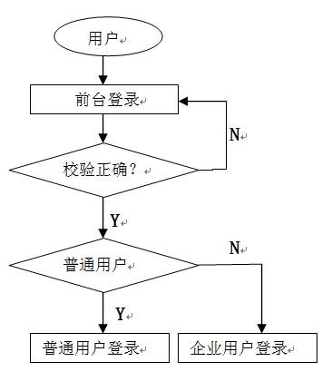  （a） | 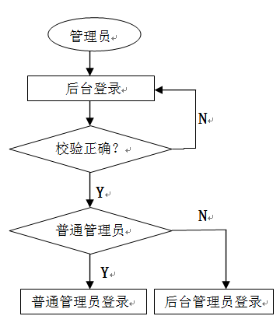  (b)  超级管理员登录

图5-2 登录流程图

5.2.2.商品委托和发布模块
个体用户由于需要承担的风险低，用户成分比较复杂，不能保证商品的质量和个人的信誉。企业用户需要承担的风险较高，用户成分也比较明了，能很好地保障拍卖的信誉。因此个体用户想拍卖自己的商品需发布商品拍卖委托，将拍卖转交给企业代理拍卖，企业接受个体用户的拍卖代理，并收取一定的佣金，为个体用户承担相应的风险，也为商品提供了质量保障。同时，企业也能拍卖属于自己的商品。
1）发布拍卖和委托
普通用户发布商品拍卖委托，需填写商品的详细信息。包括商品名、商品类型、商品起拍时间、商品图片、起拍价格、拍卖期限等信息。若用户为企业用户，填写商品信息后，可以直接发布商品拍卖。
2）接受拍卖委托
企业用户上拍卖网查询普通用户需要拍卖的商品，若认为能为该用户的商品进行委托拍卖，需联系发布委托的用户，表示愿意为其代理拍卖商品，并让其将拍卖品带到公司进行拍卖估价。

5.2.3.浏览竞拍模块
1)商品浏览
商品浏览以小图加文字的形式展示给用户，用户可以看到商品的小图，商品的名称描述。用户可以通过搜索关键词或者通过按照分类来搜索商品。搜索出来的商品信息可以会比较多，为用户带来便利，需要为搜索出来的商品进行分页。
2）商品竞拍
商品竞拍是多个用户对同一件商品进行竞价，在规定期限内由出价最高的用户竞拍成功的一个过程。对于竞拍的用户，为了能保证商品的顺利拍卖，在商品竞拍过程中，有如下约束。
- 需要设定最低的加价幅度，这里我设定最低加价幅度为商品起拍价的5%。
- 参与竞拍的用户需缴纳相应的保证金才允许进行拍卖，拍卖期限过后，保证金自动退还。若拍卖期限过后，用户出价最高但是没有在规定期限内付款，则扣除该用户的保证金。

5.2.4.订单模块
用户参与商品的竞拍会生成交易订单，只有最终出价最高的用户，订单才改变成为待付款状态。用户在规定时间内付款订单状态会变为未收货，否则变为悔拍状态。用户接受到商品后，订单会变为已收货状态。用户只有收到商品后，才可以进行评价。
需要注意的是，本系统中所有涉及金钱的交易均在模拟中完成，也就是说并不会真正地涉及到现实中的货币交易。若要实现真正的货币交易，可通过连接支付宝，微信等相关的接口方可实现真正的货币交易，这里就不在阐述了。

5.2.5.后台管理模块
要确保系统能正常地运营，后台管理是必不可少的一个环节。该模块主要的功能是对整个系统进行维护和管理^{【10】}。该模块具有以下功能：
1.凡是需要竞拍的商品均需要后台管理人员对商品进行审核，审核商品的分类是否正确，名称和内容是否符合规范，有无违法内容，上传的图片内容健康与否，只有审核通过才允许进行拍卖。
2.对所有商品进行管理，如经查询已经上架的商品存在违规信息，能及时对该商品进行下架功能。
3.审核申请入驻的企业信息，管理员要严格校验入驻企业的信息，只有审核通过，企业才能加入。
4.管理用户信息，对用户进行统一管理，存在违规的用户，管理员应给予其相应的惩罚，如信誉较低的用户，应对其进行封号处理。
5.超级管理员管理普通管理员，为普通管理员分配或者更改权限^{【11】}。

5.3.数据库设计
经分析，数据库中设计有如下表。
- 用户表：包括普通用户和企业用户，存放用户的基本信息。
- 商品表：存放着商品的基本信息。
- 商品类型表： 用于存放商品类型。
- 图片表：存放着商品的多张图片地址。
- 订单表：用于记录订单信息。
- 评价表：用于记录用户对拍卖品的评价。
- 管理员表：存储着管理员信息。
- 角色表：用于存放角色信息。
- 权限表：用于存放权限信息。

以上9张表是本系统中主要的表，还有一些将多对多转换成多对一对多关系的从表就不介绍了。用户表，商品表，商品类型表，图片表，评价表和订单表之间的关系E-R图如下图5-3所示。
信誉
用户名
名称
起拍价
类型
当前价格
密码
发布
用户
商品
开拍时间
1
1
N
1
1
包含
包含
竞拍
包含
包含

N
N
1
N
N
订单
商品类型
图片
评价
类型名称
图片路径
编号
评分
图5-3 网上商城拍卖数据E-R图

管理员表，角色表，权限表之间的关系E-R图如下图5-4所示。
用户名
密码
角色名

电话
包含
M
N
管理员
角色

权限名
N
包含
M
权限

图5-4 后台权限管理E-R图
下表5-1所示为用户表，记录着系统用所有普通用户和企业用户的详细信息。该表主键为user_id,是用户唯一识别标志。通过user_id这个字段，与commodity表（商品表）、order表（订单表）、evaluate表（评价表）进行交互。
表5-1 user表
序号 | 字段名称 | 字段类型 | 描述 | 主/外键
1 | user_id | int(11) | 用户id，唯一标识自动增长 | PK
2 | loginName | varchar(20) | 登录名 | 无
3 | realName | varchar(20) | 真实姓名 | 无
4 | Password | varchar(20) | 用户密码 | 无
5 | phoneNumber | varchar(20) | 电话号码 | 无
6 | Gender | tinyint(1) | 性别 | 无
7 | Balance | double(11,2) | 钱包余额 | 无
8 | Reputation | int(3) | 记录普通用户信誉 | 无
9 | Organization | varchar(100) | 记录企业用户的组织机构 | 无
10 | createDate | datetime | 用户的创建日期 | 无
11 | Address | varchar(100) | 用户的地址 | 无
12 | Level | tinyint(1) | 用户的类型 | 无
13 | Email | varchar(50) | 记录用户电子邮箱 | 无
14 | Visable | tinyint(1) | 用户是否禁用 | 无
下表5-2所示为商品表，它记录用户发布的商品详细信息。其中commodity_id是商品的唯一识别标志。commodity_id字段作为主键与order表（订单表）、photo表（图片表）进行交互。typeId字段是外键，与commodity_type表（商品类型表）进行交互。
表5-2 commodity表
序号 | 字段名称 | 字段类型 | 描述 | 主/外键
1 | commodity_id | int(11) | 商品id，唯一标识自动增长 | PK
2 | commodityName | varchar(50) | 商品名 | 无
3 | lowestPrice | double（9,2） | 起拍价格 | 无
4 | nowPrice | double（9,2） | 当前价格 | 无
5 | Description | varchar(200) | 商品描述 | 无
6 | Count | int(9) | 商品数量 | 无
7 | satrtDate | datetime | 开拍日期 | 无
8 | endDate | datetime | 拍卖结束日期 | 无

续表5-2 commodity表
序号 | 字段名称 | 字段类型 | 描述 | 主/外键
9 | Status | int(4) | 商品状态 | 无
10 | typeId | int(11) | 商品类型 | FK
11 | Visable | tinyint(1) | 商品是否删除 | 无
下表5-3所示为商品类型表，主要是为了约束了商品的类型。以type_id字段关联，方便用户按需查找拍品，也有利于页面按类别有序地显示拍品。
表5-3 commodity_type表
序号 | 字段名称 | 字段类型 | 描述 | 主/外键
1 | type_id | int(11) | 商品类型id | PK
2 | typeName | varchar(50) | 类型名称 | 无
3 | Visable | tinyint(1) | 类型是否可用 | 无
下表5-4所示为商品图片表，存放着商品的多张图片。其中commodity_id作为外键与commodity表（商品表）进行交互，显示商品图片，需在photo表中查找到所有与商品id对应的commodity_id.
表5-4 photo表
序号 | 字段名称 | 字段类型 | 描述 | 主/外键
1 | photo_id | int(11) | 图片id | PK
2 | url | varchar(200) | 图片路径 | 无
3 | commodity_id | int(11) | 商品id | FK
4 | Visable | tinyint(1) | 图片是否删除 | 无
下表5-5所示为订单表，记录着用户竞拍状态信息。该表外键userId,commodityId，分别用来联系commodity表（商品表）和user表（用户表）。
表5-5 order表
序号 | 字段名称 | 字段类型 | 描述 | 主/外键
1 | order_id | int(11) | 订单编号，唯一标识，自动增长 | PK
2 | createDate | datetime | 订单生成日期 | 无
3 | Status | int(4) | 订单的状态 | 无
4 | userId | int(11) | 用户id | FK
5 | commodityId | int(11) | 商品id | FK
6 | Visable | tinyint(1) | 订单是否删除 | 无

下表5-6所示为评价表，记录着普通用户对竞拍商品的评价信息。其中userId外键与user表（用户表）相联系。查看卖家评价信息，会根据卖家id找出所有与卖家id相同的userId，将所有信息整合显示给用户。
表5-6 evaluate表
序号 | 字段名称 | 字段类型 | 描述 | 主/外键
1 | evaluate_id | int(11) | 评价表id | PK
2 | Mark | int(4) | 用户评分 | 无
3 | Comment | text | 用户评价 | 无
4 | userId | int(11) | 用户id | FK
5 | Visable | tinyint(1) | 评价是否删除 | 无

下表5-7所示为管理员表，记录着所有管理员的信息。其中admin_id作为管理员的唯一标识。
表5-7 admin表
序号 | 字段名称 | 字段类型 | 描述 | 主/外键
1 | admin_id | int(11) | 管理员id，唯一标识 | PK
2 | loginName | varchar(20) | 登录名 | 无
3 | realName | varchar(20) | 真实姓名 | 无
4 | Password | password | 登录密码 | FK
5 | Email | varchar(50) | 电子邮箱 | 无
6 | phoneNumber | varchar(20) | 电话号码 | 无
7 | Gender | tinyint(1) | 性别 | 无
8 | Description | varchar(200) | 简介 | 无
下表5-8所示为角色表。
表5-8 role表
序号 | 字段名称 | 字段类型 | 描述 | 主/外键
1 | role_id | int(11) | 角色id | PK
2 | Name | varchar(20) | 角色名称 | 无
3 | Description | varchar(200) | 角色简介 | 无

下表5-9所示为权限表。
表3-9 privilege表
序号 | 字段名称 | 字段类型 | 描述 | 主/外键
1 | privilege_id | int(11) | 权限id | PK
2 | Name | varchar(20) | 权限名称 | 无
3 | Description | varchar(200) | 权限简介 | 无
4 | url | Varchar(100) | 权限的链接路径 | 无

6.系统详细设计与实现

6.1.开发前准备
1）如何管理jar包：开发的过程中会引入很多的包，当工程比较多时，引入的jar包不利于管理，使用Maven就能很好地解决jar包管理的问题。使用Maven只需要将jar包放入本地仓库中，在Maven的配置文件中配置jar包的路径即可引入相应的jar包。
2）项目的部署：本系统是一个分布式的网站，有许多的子工程，每个子工程都需要发布，系统才能完全地运行起来。在个人开发中，我使用的是tomcat插件对项目进行部署发布。tomcat插件使用十分方便，只需要在Maven中配置上即可，不同的子过程之间发布只需要tomcat的端口不一样即可成功发布。需要注意的是，开发中使用的是windows7系统，为的是部署测试方便，等到项目上线后，会在Linux系统上进行部署。
3)VMware虚拟机：本系统在开发中，如Zookeeper、Redis、图片服务器等是在Linux系统上运行的，这时候就用到了虚拟机。在虚拟机上装好Linux系统，将相应的项目放在Linux上运行即可。

6.2.商城首页设计
商城首页是用户登录后对网站的第一印象，将影响用户的购物心情。商品首页应设计得比较美观，功能排版要整齐简约。考虑到商城首页的访问量会比较大，可以把商城首页单独设为一个子工程。

6.2.1.首页界面设计
1)导航头的设计：导航头包括站内导航和搜索功能，导航头是一个可复用的jsp页面。除了首页，其他页面也有该导航头。导航头能方便用户快速地访问网站功能，它是根据站内已实现的功能设计的，设有商城首页，正在拍卖，我的拍卖，拍卖委托，拍卖流程和搜索功能。
2)首页内容设计：本网站首页内容没有弄太多的信息，有商品信息的分类搜索导航，轮播图片和最新上架拍卖的商品，首页界面如图6-1所示。

图6-1 商城首页

6.2.2.首页技术实现
首页是一个单独的子工程，它是一个表现层工程。表现层通过使用Spring MVC来处理页面的请求和响应。使用Spring MVC需要添加Spring MVC的配置文件，然后在web.xml文件下添加Spring MVC前端控制器即可使用。web.xml文件配置spring MVC代码如下图6-2所示。
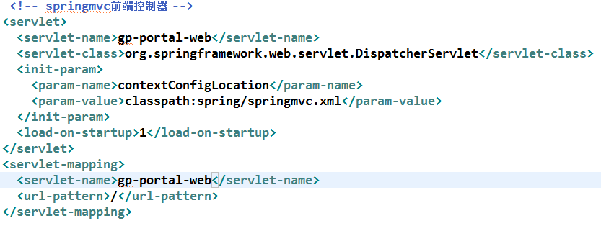
图6-2 Spring MVC配置
首页作为一项表现层工程，它需要调用服务层的服务。创建一个服务层的工程，命名为商品服务。服务层使用spring进行管理，通过Mybatis操作数据库。
表现层与服务层之间的通信过程是，服务层将服务发布到在Linux虚拟机上运行Zookeeper注册中心，表现层通过引用Zookeeper注册中心的服务,来实现表现层与服务层之间的通信。具体实现是工程通过引用dubbo相关的jar包，通过Spring配置文件配置的方式，将需要发布的服务发布。具体配置代码如下图6-3。
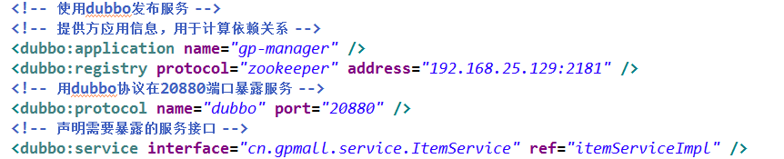
图6-3 发布服务

表现层引用服务，在Spring MVC配置文件中引入,具体配置代码如下图6-4。
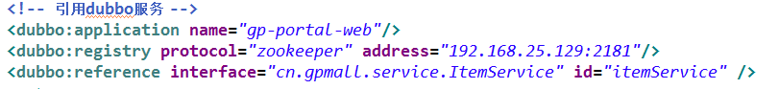
图6-4 引用服务
往后的表现层与服务层的搭建和通信的配置与上述案例大致一致，只需要改变dubbo的端口就可以发布不同的服务了。

6.3.搜索工程设计
多个用户频繁地进行商品的搜索，这不仅对数据库造成很大的压力，而且搜索速度也比较慢。为减轻数据库的压力，提升搜索速度，本系统采用solr搜索引擎实现商品的搜索功能。考虑到搜索功能是比较常用的功能，可以新建搜索工程和搜索服务工程，工程的搭建参考首页工程的搭建。

6.3.1. 搜索引擎Solr的搭建
Solr是java开发的，java开发的好处就是可以跨平台，因此Solr可以搭建在Windows上也可以搭建在Linux系统上。本系统Solr搭建在Linux虚拟机上。由于Solr不是中国人开发的，并不支持对中文进行分析，如果需要实现对中文的分析，可以通过添加中文分析器IKAnalyzer的方式实现对中文的分析。添加中文分析器需要配置业务域，商品搜索是根据业务域的名称进行搜索的。经分析，业务域应包含商品id，商品的标题，商品的描述，商品图片，商品的分类和商品的价格。通过Solr的 schema.xml文件添加上业务域即可。
由于Solr是java开发的，可以通过使用tomcat部署Solr的方式来运行Solr。将tomcat上传到Linux虚拟机，把Solr相关的war包打包到tomcat的webapps下，运行tomcat即可实现Solr的部署。

6.3.2. 搜索工程的设计
实现搜索工程，要在maven中添加solr相关的jar包，使用jar包相关的功能实现Solr的搜索功能。Solr实现搜索的过程是用户在页面中输入的搜索的关键字，关键字通过JSP页面传到Controller层，Controller层接收后经过处理传入Service层，在Service层设置要关键字需要匹配的业务域以及关键字的高亮显示再传入Dao层，在Dao层会根据Service层设计的业务域查询Solr索引库中相关的业务域。搜索后的页面如图6-5所示。
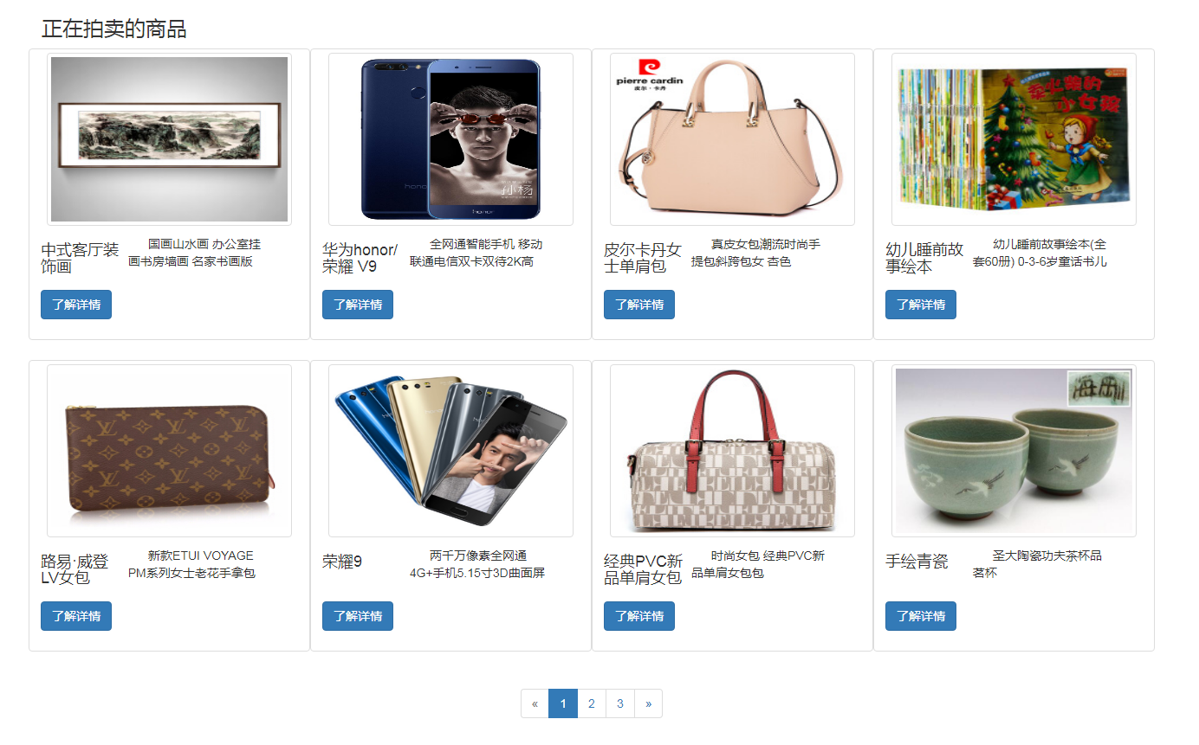
图6-5 商品信息页面

6.3.3.商品竞拍设计
用户搜索商品后，可以选择相应的商品进行竞拍，商品竞拍功能放在搜索工程里面。用户搜索商品后，点击相应的商品，会进入到商品竞拍界面，商品竞拍界面如图6-6所示。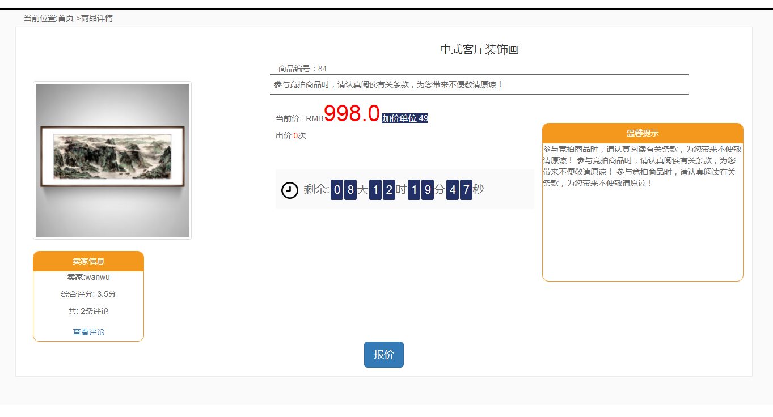
图6-6 竞拍页面
用户在竞拍商品前，可以查看卖家的基本信息和信誉情况后再考虑要不要参与竞拍。出价竞拍必须是已经登录的用户，未登录的用户会提示请先登录。用户每次竞拍的加价幅度不得低于加价单位，若低于这个价格，系统会提示竞拍价格不符合规范。

6.4.用户中心设计
用户中心只有用户登录后才可以访问，用户中心包括用户的基本信息，账户充值，修改密码，订单查询，发布商品委托和接受商品委托等功能。

6.4.1.查询订单和评价功能
用户通过点击我的订单，通过ajax异步加载的方式显示用户的订单详情。该处存放的订单全部都是用户成功竞拍得到的商品，用户参与过的竞拍订单会在我参与的链接处显示。相关页面如图6-7所示。
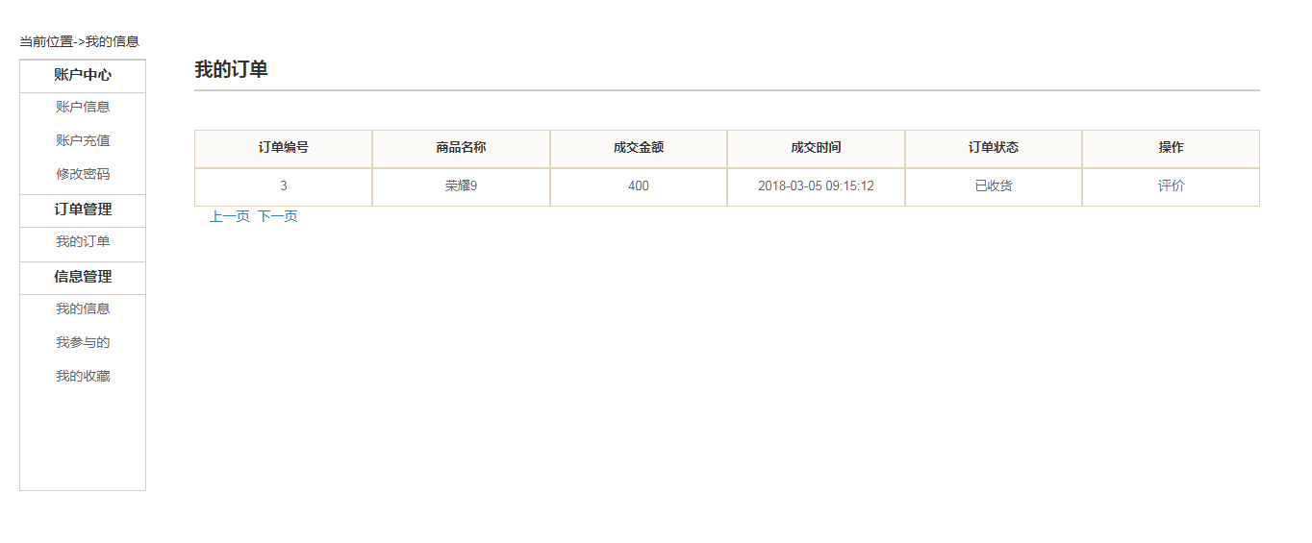
图6-7 个人中心页面
订单一共有5个状态，分别是竞拍未成功、待付款、悔拍、未收货和已收货。当订单状态为已收货时，用户可以选择相应的订单进行评价和打分，打分和评价记录会存放到评价表里并且绑定上卖家的id。卖家的信誉就是通过查询评价表，根据评价内容和打分情况所决定的。

6.4.2.发布拍卖委托实现
普通用户想拍卖自己的商品，可以发布商品委托，让企业用户接受委托代理拍卖。页面如图6-8所示。
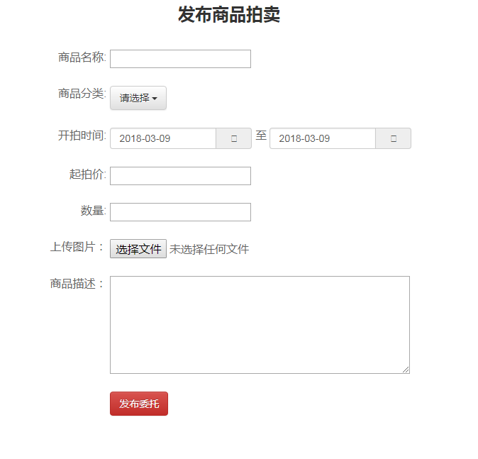
图6-8 发布商品页面

6.5.登录注册实现

6.5.1.单点登录设计
传统的登录方式很简单，用户成功输入账号和密码后，将用户的信息存入session或者cookie中，校验用户是否登录只需要判断session或者cookie中有没有登录的用户即可。但是这种方式并不适用本系统，由于本系统有多个子系统，子系统部署在不同的tomcat上，如果按照传统的登录方式，就会出现只有一个子工程中存有用户的session信息，其他的子工程中没有存用户的session信息的问题。解决问题的方式就是创建一个登录工程，用户登录后，将session存放到登录工程中，其他工程判断用户是否登录，可通过判断登录工程中有没有相关的session信息。
由于一个服务器存放的session的个数有限，可以通过模拟session的方式将用户的信息存入到模拟的session中。Session是以Key、Value的方式进行存储的，而redis也是以Key、Value的方式进行存储的，故可以使用redis模拟session。将用户的id作为Key,用户信息作为Value存入到redis中，达到模拟session的效果。通过使用cookie的方式将模拟的session存放到cookie中，这样用户浏览器就有cookie里存放的session信息了。
session的问题解决了，那么其他工程如何获得登录工程的session呢？由于浏览器出于安全考虑设有跨域限制，使用ajax请求其他域名的数据，浏览器会进行拦截，但是浏览器不会拦截跨域的js文件。针对以上问题，本系统使用的是ajax提供的jsonp跨域请求。jsonp是基于浏览器不会拦截跨域的js文件这特性，绕过浏览器的限制取出跨域请求的数据。其他子工程实现验证是否登录，需要在本地js中取出cookie信息，通过jsonp的方式跨域请求登录工程，登录工程根据请求的信息选择相应的方法，将浏览器发过来的cookie信息与模拟session进行校验，如果session中有相应的用户信息，则代表已经登录。

6.5.2.注册实现
前台注册分为普通用户注册和企业用户注册，普通用户登录填写好信息即可注册成功，企业用户注册需要后台管理员审核后方可注册成功。为了方便管理和安全，管理员的注册是由超级管理员注册的。超级管理员添加普通管理员，需要为其创建名称，密码和分配权限。其中前台普通用户注册，需要填写用户名、真实姓名、密码、电子邮箱等。前台普通用户如图6-9所示。
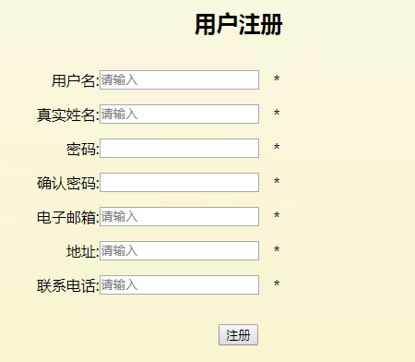
图6-9 用户注册

6.6.后台管理实现

6.6.1.后台界面实现
后台管理包括审核商品、管理商品、审核企业用户注册、管理用户、管理管理员，管理角色和添加管理员。
后台管理界面使用的是EasyUI前端框架，可以提供开发效率。管理员通过选择点击西部的菜单栏，会在页面中部位置显示出相应的页面信息。当多次点击同一个菜单项时，中部位置不会重复打开。管理员通过点击打开页面，选择一条数据进行操作，页面会弹出相应的信息供管理员选择。后台页面如图6-10所示
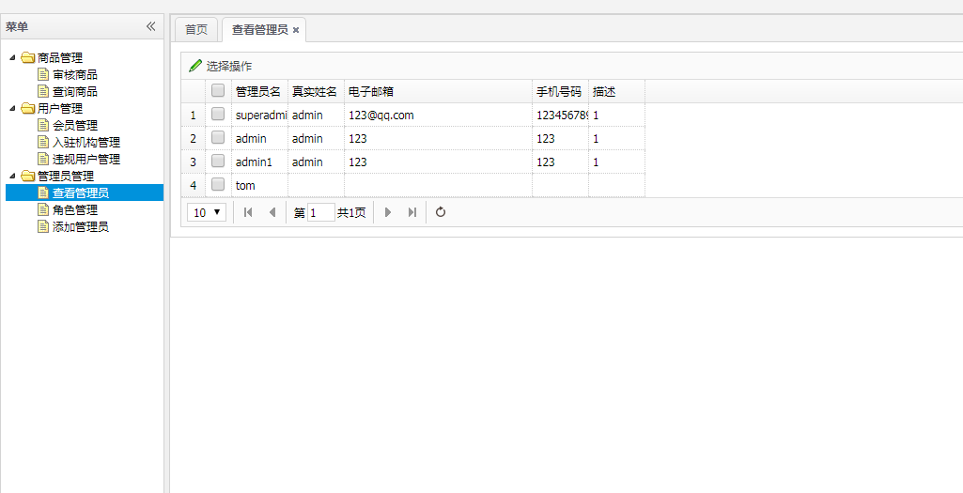
图6-10 后台管理界面

6.6.2.权限管理设计
在后台管理中，管理员的权限不应该是固定的。原因在于同一时期不同的管理员需要执行的任务不相同，不同时期同一管理员需要执行的任务也会有改动。针对这种需求，后台管理需要超级管理员来为普通管理员分配权限。
为了实现该需求，在数据库设计中，设有管理员表，角色表和权限表这三个表。管理员表与角色表是多对多的关系，角色表与权限表也是多对多的关系。除了这三个表以外，还设有管理员--角色表，角色--权限表。这两个表是为了将多对多关系转换为多对一关系而存在的。
懂得了权限管理的需要，建立了对应的表，就可以进一步分析具体的业务流程了。具体分析如下：
一个管理员能具多个角色身份，如商品管理角色、用户管理角色等。同时，一个角色也能具有多个权限，如商品管理角色具有审核商品、查询商品等权限。反过来，一个权限可以对应多个角色，如会员管理权限可以对应用户管理角色，也可以对应超级管理角色等。同时，一个角色也能对应多个管理员，如商品管理角色，可以对应管理员A也可以对应管理员B等。
根据以上业务逻辑，就能设计出一个比较简单的权限分配和管理功能。具体设计如下：
1）添加管理员:后台系统中有在建表阶段就创建的超级管理员，超级管理员具有后台的所有权限。为了安全，普通管理员只能由超级管理员添加，超级管理员在添加普通管理员时，要为其分配相应的角色。该功能能解决同一时期，不同管理员执行不同的任务的需求。添加普通管理员如图6-11所示。
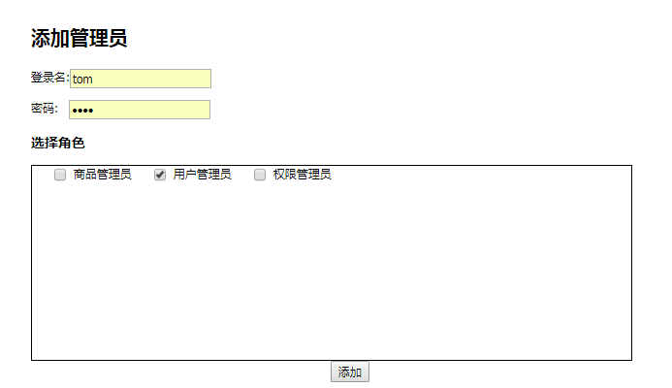图6-11 添加管理员
2)管理角色:管理员拥有的权限是根据拥有的角色而定的。如管理员A拥有商品管理角色和会员管理角色，商品管理角色拥有审核商品权限，会员管理角色拥有会员管理权限，那么管理员A拥有的权限是审核商品和会员管理。超级管理员或者拥有管理角色权限的管理员能管理角色，修改角色拥有的权限。分配角色权限如图6-12所示。
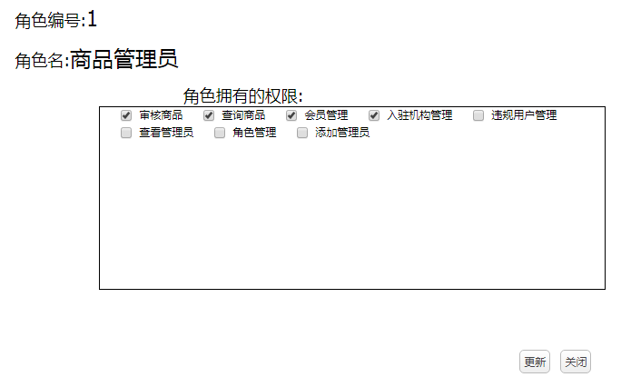
图6-12 更新角色权限

3）更新管理员角色:超级管理员或者拥有该权限的管理员，具有该功能。该功能能更新相应管理员所拥有的角色，还能限制管理员是否能登录。它能解决同一管理员在不同时期，所执行的任务不同的需求。更新管理员角色如图6-13所示。
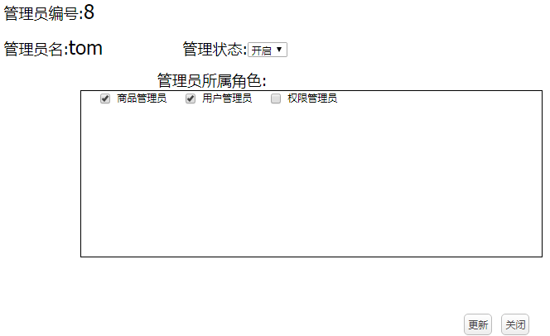
图6-13 更新管理员角色

4）功能展示:管理员登录后，系统会根据管理员id查询数据库查找出管理员拥有的所有角色。然后遍历所有的角色id，根据角色id查询数据库，找出所有的对应角色id的权限。将用户的所有权限数据响应给jsp，jsp通过使用jstl表达式判断传递过来的数据。使用jstl表达式中的forEach标签，遍历管理员拥有的权限id，动态生成权限名称和权限的路径地址。jsp代码如图6-14所示。
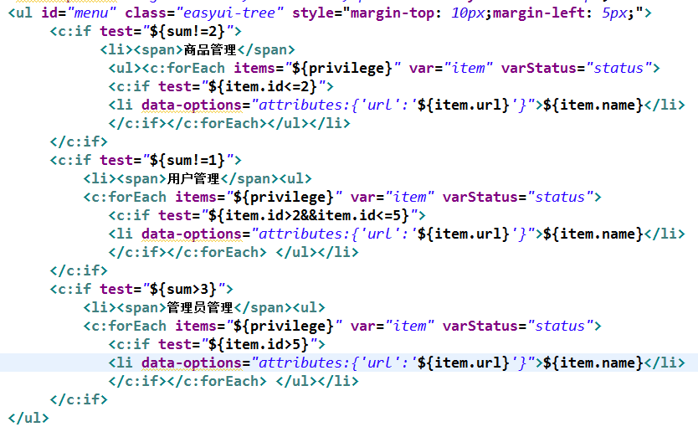
图6-14 功能展示代码

7.总结
本课题为“基于javaweb的在线拍卖系统”，采用软件工程的概念进行系统分析和设计。论文先是介绍了开发背景和意义，然后确定了系统的需求，包括系统应该具备的功能和性能。紧接着是系统的规划，选取系统合适的架构，提出优化方案。再接着便是系统的实现，详细地介绍了各个工程之间如何进行通信，搜索的实现和单点登录的实现。
通过完成这次毕业设计，我对于java开发有了跟深一步的了解，代码规范性相比以前提高了许多，熟悉了如单例模型，策略模式，工厂模式等设计模式。在这一段时间里，我积累了一定量的实践经验，对开发的流程有了初步的认识，有了自己的见解和解决问题的思路。
这次设计的拍卖系统还有许多地方需要完善的地方，主要有以下几点：
- 拍品交易均在模拟中完成，没能实现真正地在线交易。
- 用户注册没能实现进行身份验证。
- 发送短信以及发送邮箱等实际中用得比较频繁的功能没有实现。
我相信这些功能在我以后的开发中能够轻易地实现。

致谢
本系统的开发历时三个多月，由本人参与设计和开发的基于java web的在线拍卖系统项目终于完成了。通过母校对我的培养，经过理论与实践，撰写了本论文。
在论文的写作过程中，得到了屈老师的细心指导。屈老师治学态度严谨，学术功底丰厚，教学经验丰富，令我十分钦佩，在此我谨向我的指导老师屈老师致以衷心的感谢和深深的敬意！
我还要感谢学校多年来对我投入的培育和精力，为我打下了坚实的学科基础，让我掌握了专业的软件工作知识和技能，提供了我的软件设计水平和解决问题的思路。
最后祝愿学校领导、老师和所有一起参加答辩的同学们工作顺利，事业有成。

参考文献
[1]朱丽萍.维克里拍卖原理应用于网上拍卖的可行性分析[J].现代经济信息,2014,(15)：395-396.
[2]刘勃.网上拍卖商城系统的设计和实现[D].电子科技大学, 2014.
[3] 苗恺.基于JSP的网上拍卖系统的设计与实现[D].电子科技大学, 2014.
[4] 石万琳.基于.NET的拍卖信息管理系统设计与实现[D].电子科技大学, 2014.
[5]贾蓓.镇明敏.杜磊.Java Web 整合开发实战[M].北京：清华大学出版社,2013：1-640.
[6]李新.中小企业建站需求在线管理平台的设计与实现[J].浙江工商职业技术学院, 2013,(02)： 93-98
[7]钟睿祺.基于微博嵌入小伙伴阅读网的分析与设计[D]. 华南理工大学, 2012.
[8]庄可凡.大学生就业管理系统设计与实现[D]. 青岛理工大学, 2015.
[9]杨杭.手机用户自助系统的设计[J]. 天津工业大学, 2007, (09)：290-294.
[10]林融.建筑施工企业索赔知识管理系统构建研究[D]. 天津大学, 2012.
[11]王鸿运.基于JSP平台网上考试系统的设计与实现[D]. 电子科技大学, 2012.
[12]疯狂软件.Spring+MyBatis企业应用实战[M].电子工业出版社，2017：1-320.
[13]冯瞬玺.陈越.数据结构与算法分析[M].北京：机械工业出版社，2016：1-403.
[14]王昊.电子拍卖系统设计[D].深圳大学,2014.
[15]赵军.网上拍卖论文[D].太原科技大学,2012.

